Alu Design-Wasserfangkasten ø100, exzentrisch 333x240x240

GRÖMO

Eigenschaften

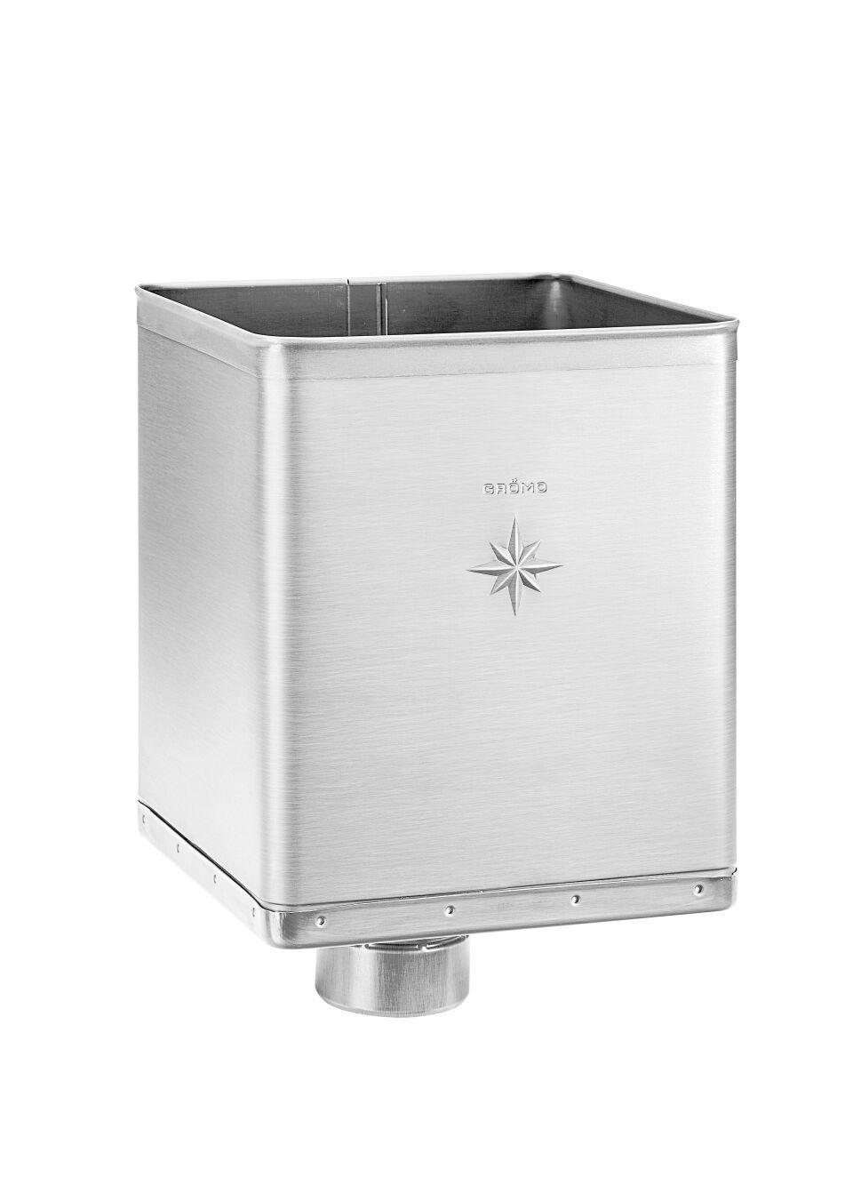

GTIN:

4043706841887

HAN:

84188

Farbton

silber

Werkstoff

Aluminium

Breite (mm)

240,00

Höhe (mm)

333,00

Länge (mm)

240,00

Nennweite DN

100,00